工事完了報告写真

1.全景写真
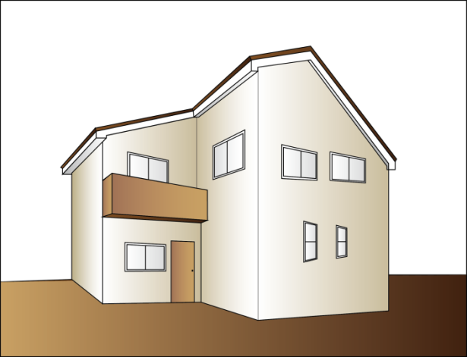

2.外壁の軸組等の薬剤処理 （ 西面外壁 ）
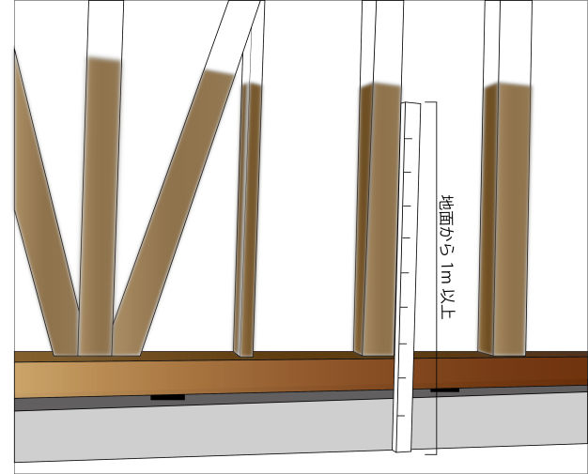

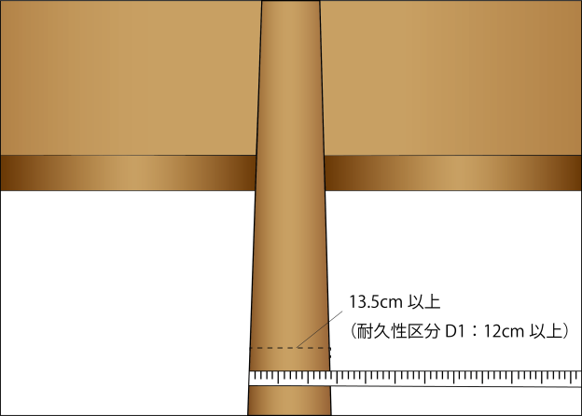
3. 柱の小径 （ 東側外壁 ）

4. 通気構造 （ 北面外壁 ）
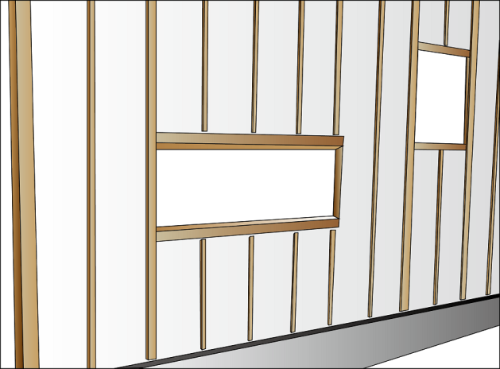

【作成例】
認定番号：第Ｈ○○長優認定枚方○○号

5.床断熱材 （ 居間 ）
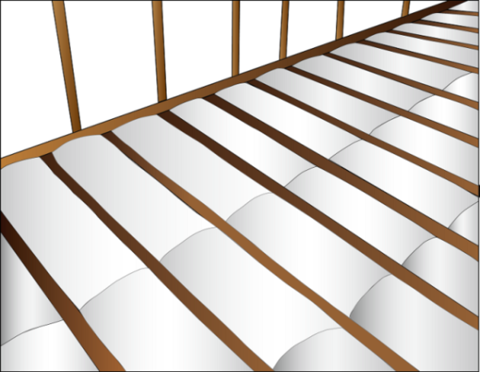

6. 壁断熱材 （ 寝室 ）
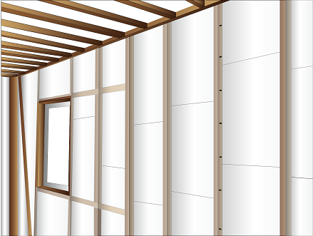

7. 天井（屋根）断熱材 （ 居間 ）
